Tarea 2 - Wireshark

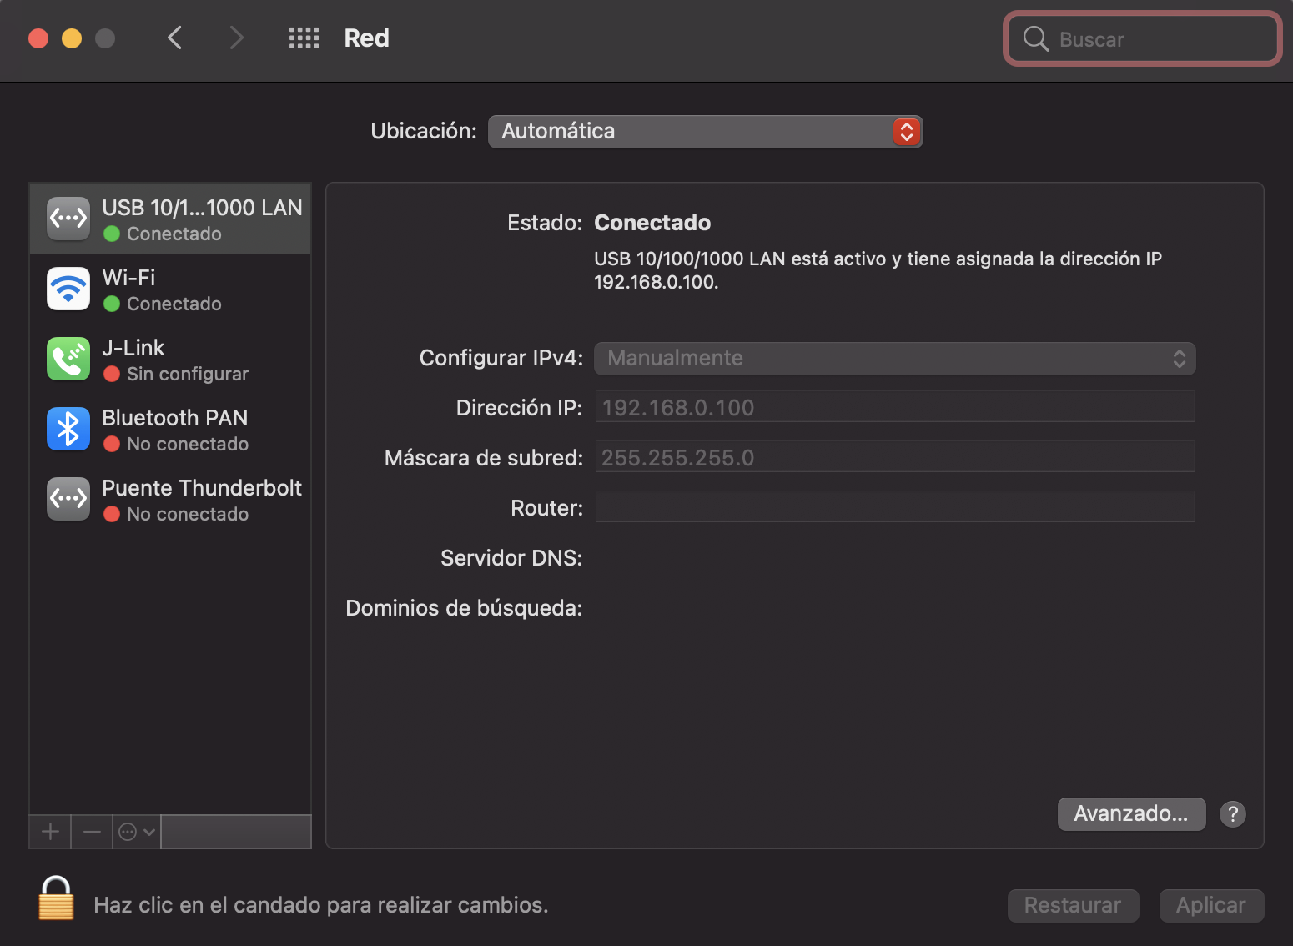

Creamos la direccion IP del cliente Manuelamente.

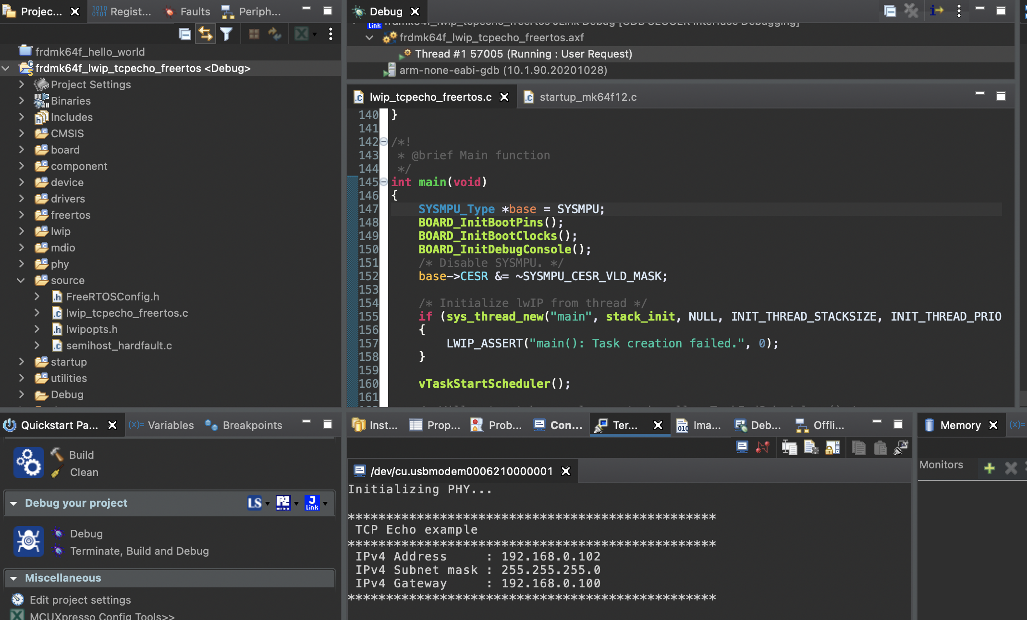

Corremos el proyecto de Tcpecho Freertos

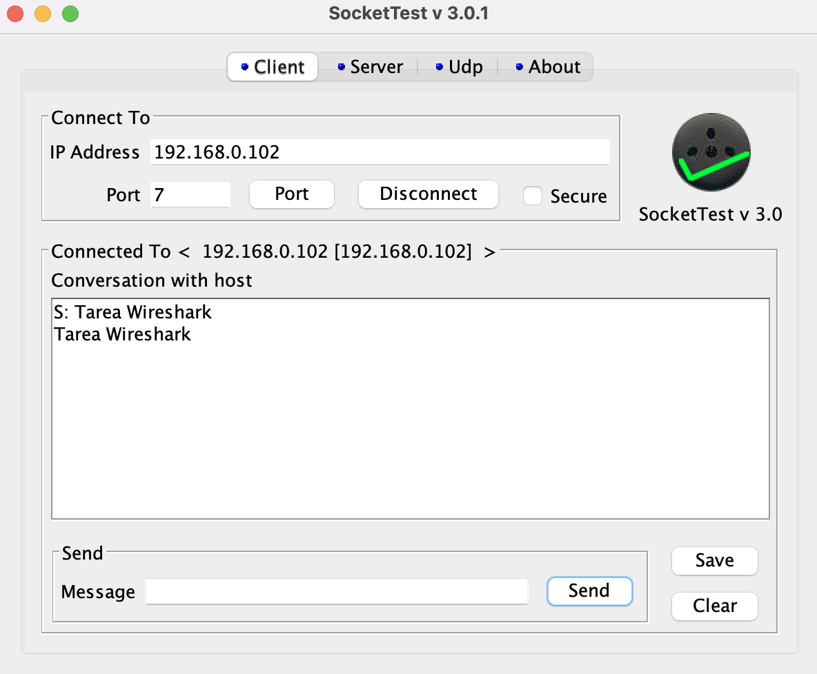

Abrimos el Socket y lo configuramos como cliente, para conectarnos con el servidor que nos estara regrresando lo que escribamos.

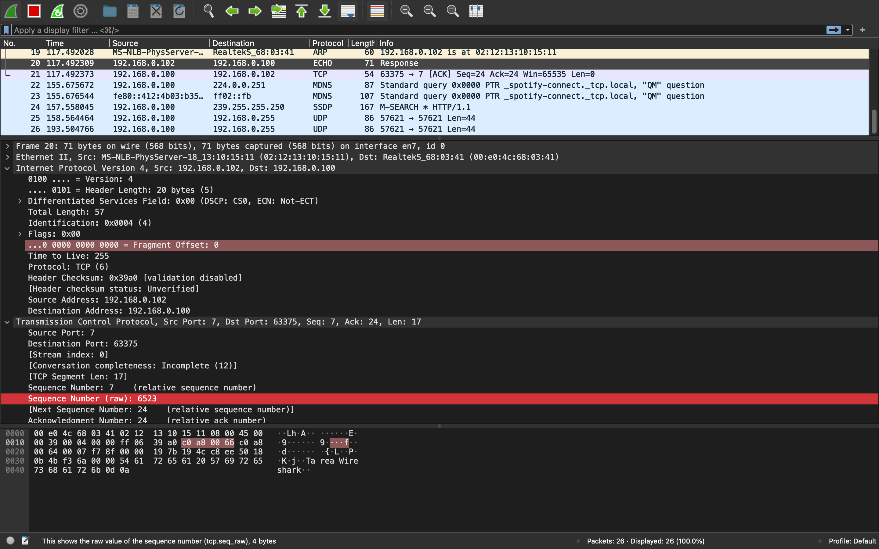

El mensaje que estamos reciviendo del servidor es “Tarea Wireshark” como se observa en la parte inferior de la imagen.